二年级下册数学第四单元达标金卷B

（时间：60分钟 满分：100分）

|  |  |  |  |  |  |  |  |
| --- | --- | --- | --- | --- | --- | --- | --- |
| 题号 | 一 | 二 | 三 | 四 | 五 | 六 | 总分 |
| 得分 |  |  |  |  |  |  |  |

一、认真填一填(每空1分，计31分)

1.看图写数。

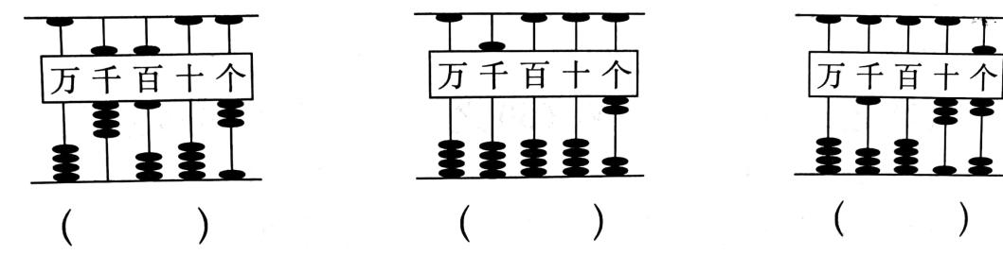

2.一个数，从右边起，第一位是( )位，第( )位是万位。最高位是千位的数是( )位数。

3.比9999多1的数是( )，9000再加上( )是一万，9900再加上( ) 是一万，9990再加上( )是一万。

4.2419是由( )个千、( )个百、( )个十和( )个-组成的；8个百、6个十和3个一组成的数是( )；2个( )和8个( )可以组成2008。

5.读出下面横线上的数。

(1)南京长江大桥公路桥长4589米。读作：（ ）

(2)最高的埃及金字塔高约146米。读作: （ ）

(3)地球上日照时间最长的地方在非洲撒哈拉大沙漠，那里平均年日照达4300小时。读作:（ ）

6.在○里填上“＞”“＜”或“=”。

957○758 5120○5648 4198○4026

1001○999 3060○3061 4200○4200

720○702 437○537 10000○9999

二、慎重选一选(每空2分，计12分)

1.珠穆朗玛峰高约八千八百四十四米，横线上的数写作( )。

A.884 B.8440 C.8844

2.下面的“3”与1362中的“3"表示的意义相同是( )。

A.7329 B.6253 C. 3841

3.在计数器上拨5颗算珠表示一个四位数，最大是( )；在算盘上拨4颗算珠表示一个四位数，最大是( )。

A.9000 B.8000 C. 5000 D.4000

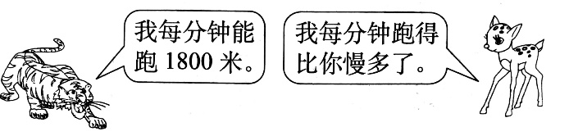4.鹿每分钟大约跑( )米。

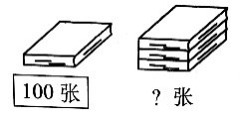A.850 B.1600 C.2400

5. 右边大约有( )张。

A.150 B.300 C.200

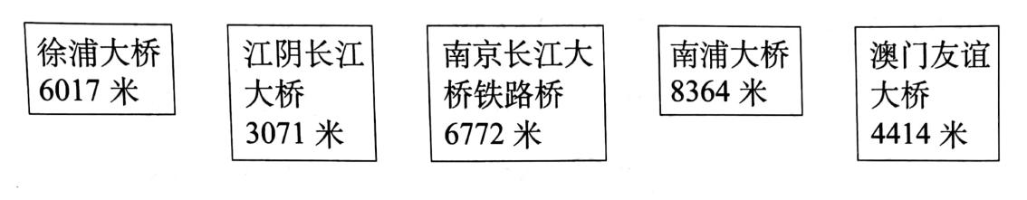三、把我国几大名桥的长度按从长到短的顺序排一排。(5分)

（ ）

四、算一算，比一比。(15分)

1.看谁算得又对又快(每题1分 计9分)

1600-600= 5000-4000= 6000+800=

4000+3000= 250-50= 20+900=

200+7000= 890-800= 7400-7000=

2.口里最大能填几? (每题1分 计6分)

1309＞130□ □732＜5130 95□＜959

743＞□75 952＞9□6 □321＜5324

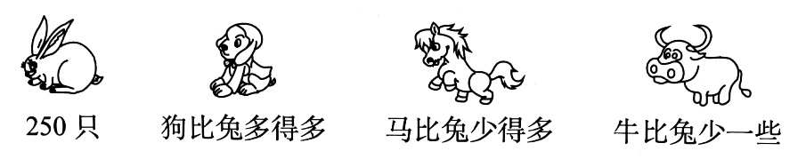五、在合适的答案后面画“√”。(计12分)

1.四种动物中，最多的是：兔□ 狗□ 马□ 牛□

最少的是：兔□ 狗□ 马□ 牛□

2.马有可能是: 260匹□ 230匹□ 130匹□

3.狗和马相比，下面说法正确的是:

狗比马多-些□ 狗比马多得多□

马比狗多一些□ 马比狗多得多□

六、联系生活，解决问题(计25分)

1.蓝天小学二年级有男生360人，女生比男生少60人，女生有多少人? (计6分)

2.学校举行数学知识竞赛，甲、乙、丙三组所得的分数都是三位数，但是分数牌上有两盏灯坏了，所以有两个数字看不见。(计11分)

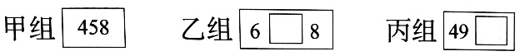

(1)找出得分最高的组，在括号里画“√”; 找出得分最低的组，在括号里画“○”。(3分)

甲组( ) 乙组( ) 丙组( )

(2)乙组的分数在600～650之间，把可能的分数按从小到大的顺序排列出来: ( )。(计4分)

(3)丙组可能取得的成绩中，最高分数是( )分，最低分数是( )分。(计4分)

3.张明要参加“小小铁人三项赛”的比赛，全程5000米，他已经跑了1000米，又骑自行车完成了3000米，你知道剩下的游泳比赛是多少米吗?(计8分)

二年级下册数学第四单元达标金卷B

（参考答案）

一、认真填一填(每空1分，计31分)

1. 9603 5002 1037 2.个 五 四

3.10000 1000 100 10 4.2 4 1 9 863 千 一

5. (1) 四千五百八十九 (2)一百四十六 (3)四千三百

6.＞ ＜ ＞ ＞ ＜ = ＞ ＜ ＞ 7.3000 3000

二、慎重选一选(每空2分，计12分)

1. C 2. A 3.C B 4. A 5. B

三、把我国几大名桥的长度按从长到短的顺序排一排。(5分)

8364＞6772＞6017＞4414＞3071

四、算一算，比一比。(15分)

1.看谁算得又对又快(每题1分 计9分)

1000 1000 6800 7000 200 920 7200 90 400

2.口里最大能填几? (每题1分 计6分)

8 4 8 6 4 5

五、在合适的答案后面画“√”。(计12分)

1.狗 马 2.130匹 3.狗比马多得多

六、联系生活，解决问题(计25分)

1. 360-60=300(人) 答略

2. (1)乙组得分最高，甲组得分最低。 答略

(2) 608，618, 628, 638, 648 答略 (3) 499 490 答略

3.5000-1000-3000=1000(米) 答略